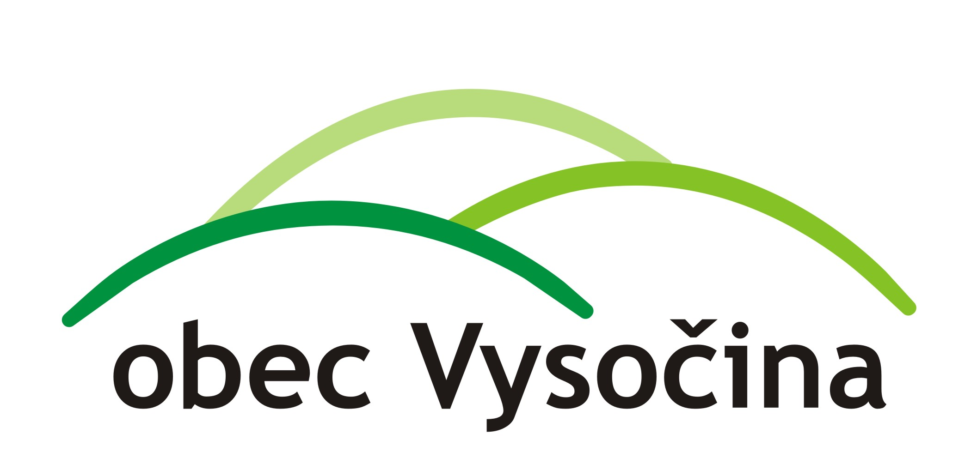

STAROSTA OBCE VYSOČINA
SVOLÁVÁ

DNE 11. 12. 2019 OD 18,00 hodin
Hostinec MOŽDĚNICE
PROGRAM:
- ZPRÁVA O ČINNOSTI OÚ
- PRAVIDLA ROZPOČTOVÉHO
PROVIZORIA A ROZPOČTOVÝ VÝHLED
- PRODEJ POZEMKŮ
- MIMOŘÁDNÁ ODMĚNA
- RŮZNÉ Tomáš Dubský

